LES 100 KILOMETRES DE MILLAU PERE/FILS

A Mi……llau, le monde est ma maison……J’ai envie de vous faire partager cette journée mémorable…
100 kilomètres !!! Sur autoroute 50 minutes, sur nationale 1H10….Pour un cent bornard et son accompagnateur vélo, c’est 10 voir 12 fois plus…..
Les 100 kilomètres de MILLAU : une course mythique avec ses 1000 mètres de dénivelé ! Des sensations et des émotions comme seul le sport et l’amitié peuvent en procurer.
Vendredi 27 septembre 2013 : tout le monde se retrouve vers 16H30 au camping « les rivages » pour un week-end inoubliable : Isabelle et Philippe, François, Emmanuelle et Thierry, Laurent, Cyril et Hervé (2 potes à Thierry) qui vont s’intégrer sans problème à notre groupe , et Fred et moi-même. Après réception des logements, départ à pieds vers le parc de la victoire pour la perception des dossards. Déjà une mise en bouche avec une ambiance des grands jours. La pression monte petit à petit… Philippe essaie d’obtenir des infos sur les meneurs d’allure et se fait rembarer. Mais notre président n’est pas du genre à se laisser faire et renvoie son interlocuteur vers les toilettes où il pourra utiliser les documents qu’il n’a pas voulu lui donner ! Retour au camping pour une pasta party entre nous, où les desserts de Zézette et Clarisse seront très appréciés (merci à toutes les 2). Une bonne nuit et les héros pourront officier…

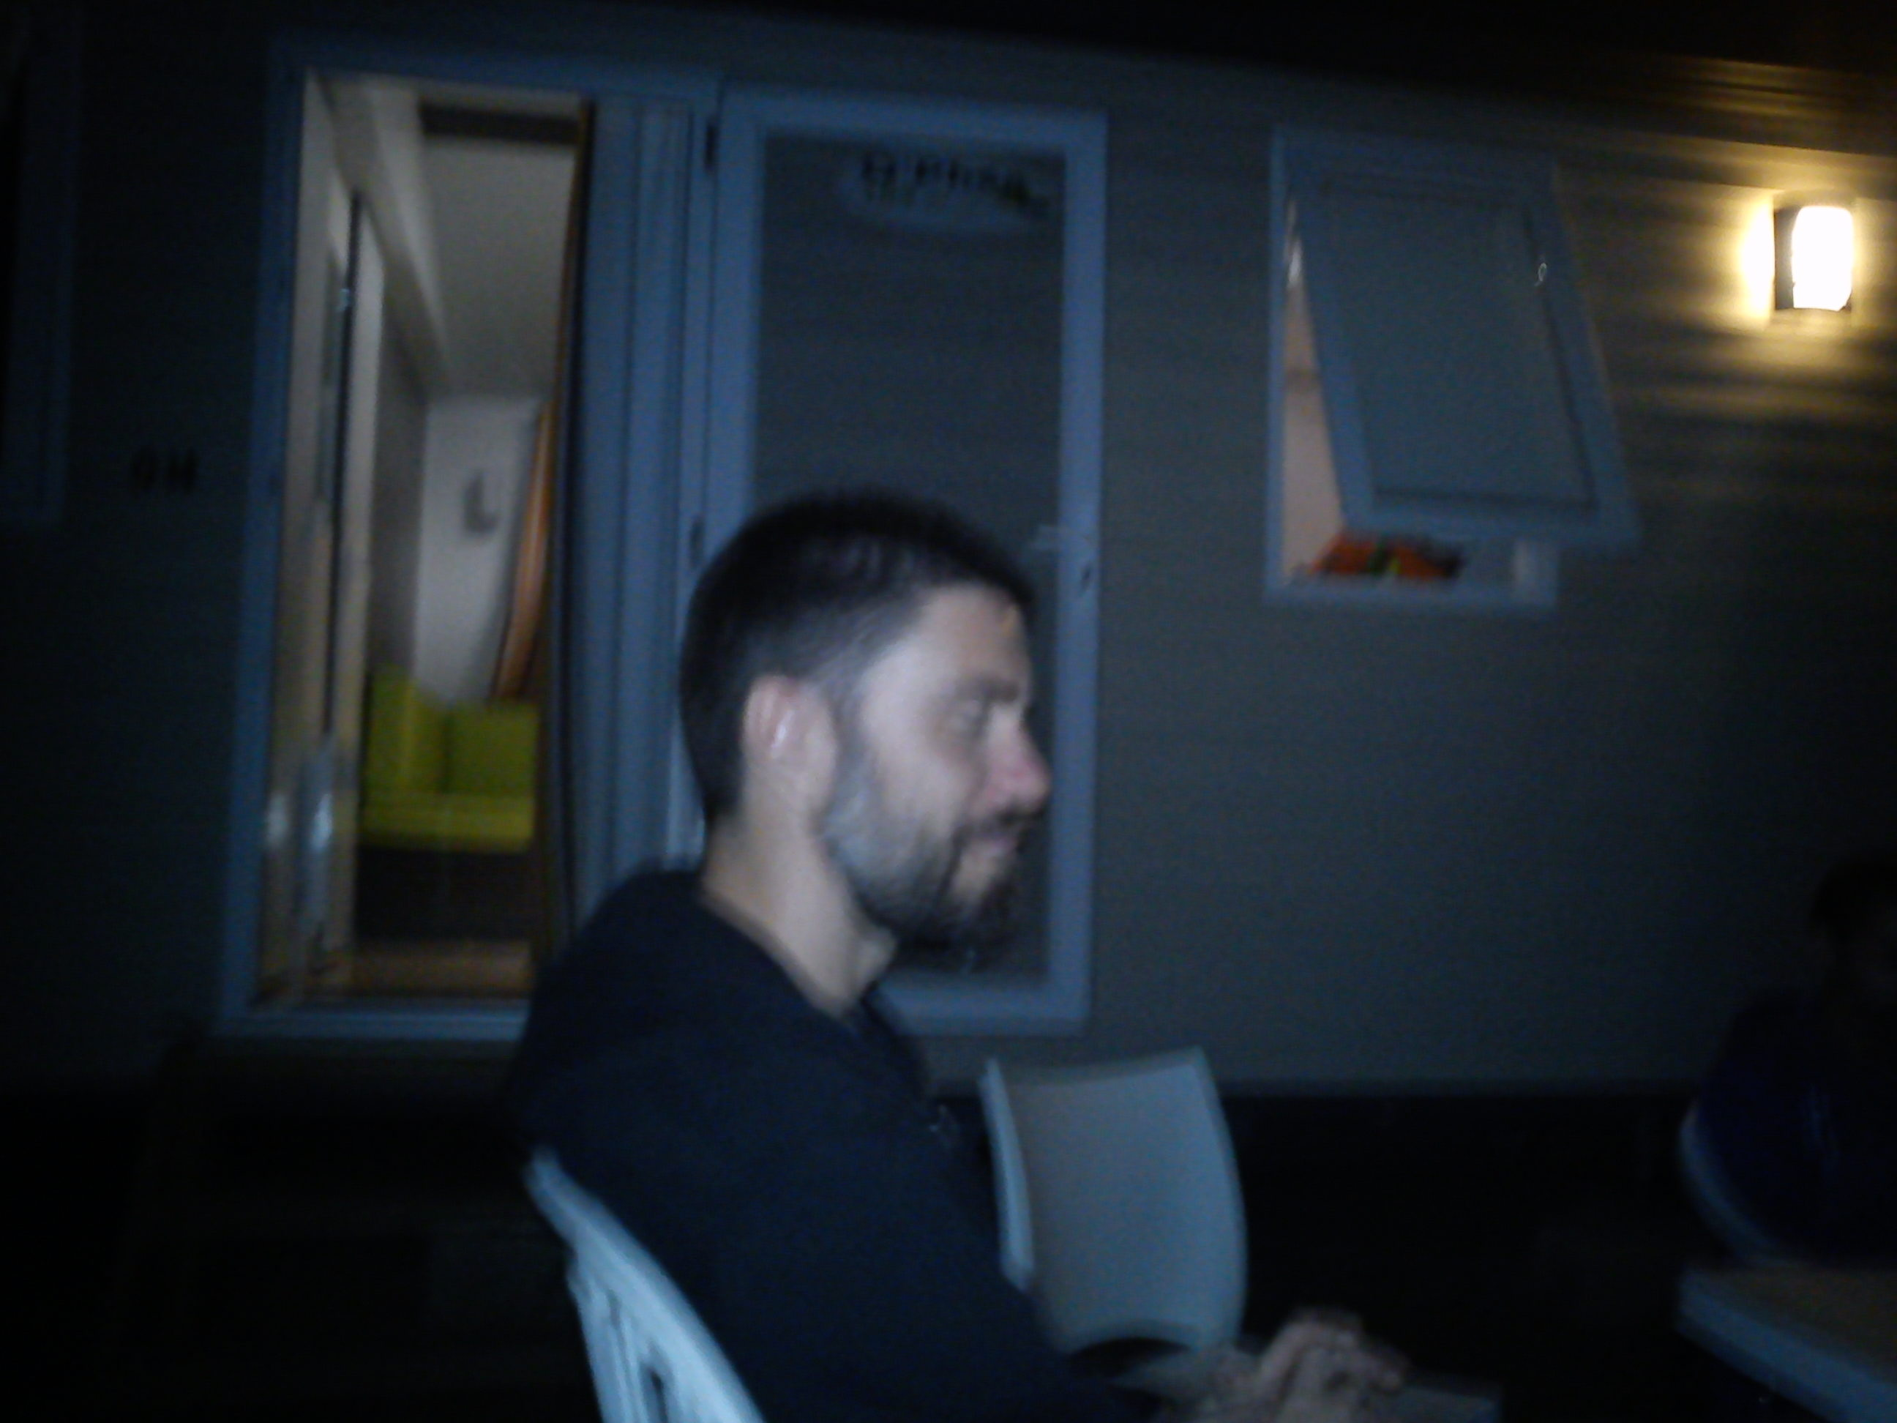

Samedi 28 septembre 2013 : c’est le grand jour et à 7H00, tout le monde est debout pour un petit déjeuner de sportif : céréales, fruits, thé, café, gâteaux sport….
8H15, départ pour le parc de la victoire.

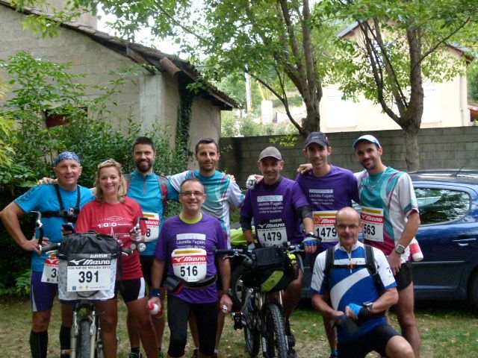

A 9h15, les organisateurs demandent aux accompagnateurs vélo de partir pour Aguessac situé à 7 kilomètres, lieu où coureurs et accompagnateurs se retrouvent. Pendant que les coureurs font une marche en ville pour rejoindre la ligne de départ officielle, nous partons donc en cortège pour le village voisin. Nous roulons sur une 4 voies fermée à la circulation automobile, et Isa super stressée jusque là se détend enfin. La journée va être longue sur le vélo, mais je sais qu’elle va le faire et accompagnera Philippe jusqu’au bout. Petite pause café à l’entrée d’Aguessac avant de prendre position sur notre aire de retrouvailles.

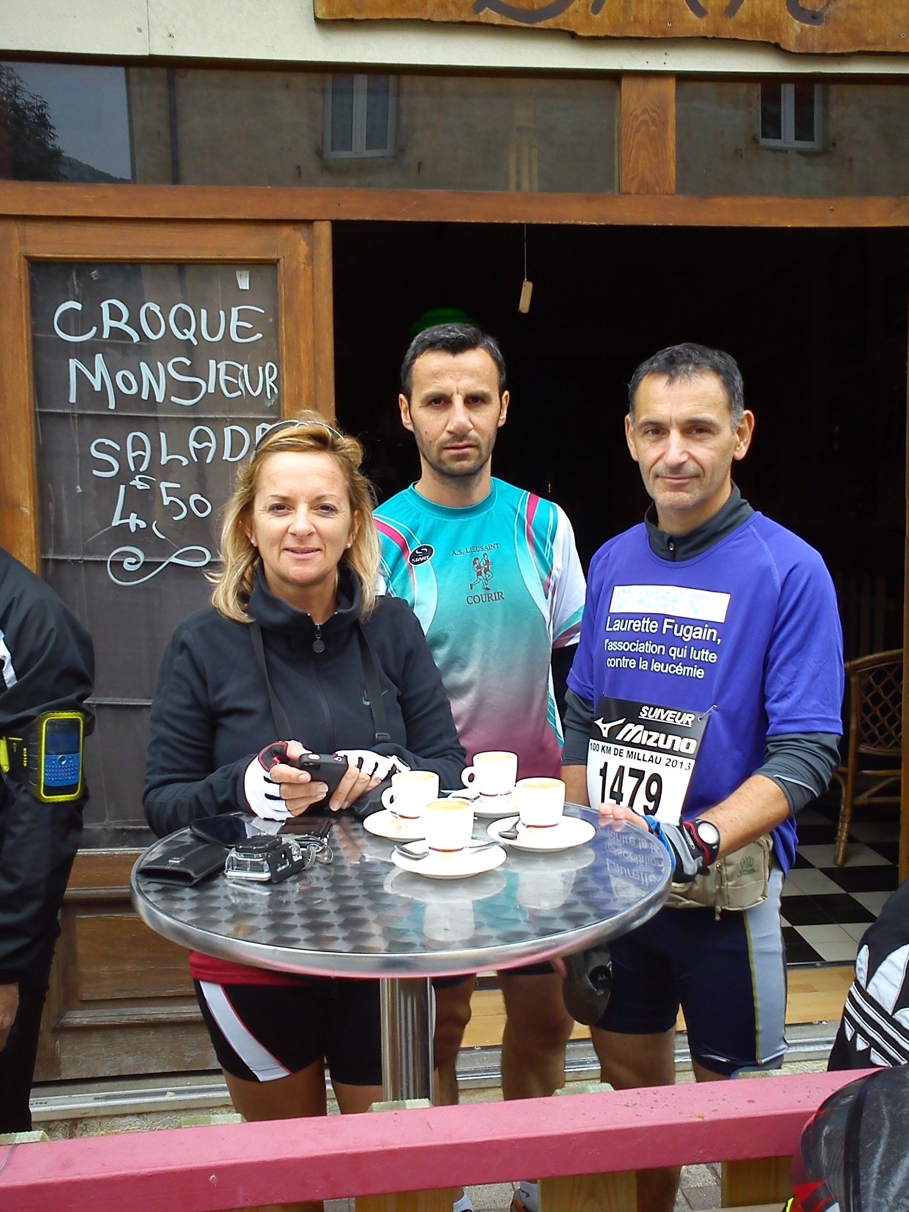

Comme prévu, Thierry va arriver le premier et est tout de suite pris en charge par Lolo. Cyril passe ensuite et récupère Hervé. 10H43 : Fred se pointe, et je monte sur le vélo. C’est parti pour une aventure extraordinaire qui va durer plusieurs heures!
La première boucle qui constitue le marathon se déroule d’un coté et de l’autre des rives du Tarn. Le paysage est magnifique, et l’on peut admirer les gorges du même nom. Fred s’alimente régulièrement et se sent très bien. Les jambes tournent sans problème. Pas de grosse difficulté sur cette partie si ce n’est une côte au semi que Fred fera en courant malgré ma recommandation de la monter en marchant. Au 23ème km, on rejoint Thierry et Lolo. Thierry souffre de crampes depuis le 18ème. A ce moment, je pense qu’il va s’arrêter au marathon. Un peu plus loin, on retrouve Cyril et Hervé. On fait un bout de chemin ensemble, mais à l’approche de Millau, Fred doit s’arrêter pour satisfaire un petit besoin naturel. Arrivée au marathon en 4H19 où les accompagnateurs sont priés d’attendre sur la route pendant que les coureurs passent au gymnase pour se ravitailler. Je vois repartir Cyril, et presque tout de suite derrière Fred à qui j’avais pourtant recommandé de prendre le temps de bien s’alimenter et récupérer un peu.
On repart donc avec Cyril et Hervé pour la 2ème partie où le denivelé nous attend. Rapidement, Fred laisse Cyril, à moins que ce ne soit celui-ci qui reste plus sage ! On arrive au 47ème km et le bas de la côte qui mène au célèbre viaduc. 3 kms de montée que cette fois, Fred fait en marchant.

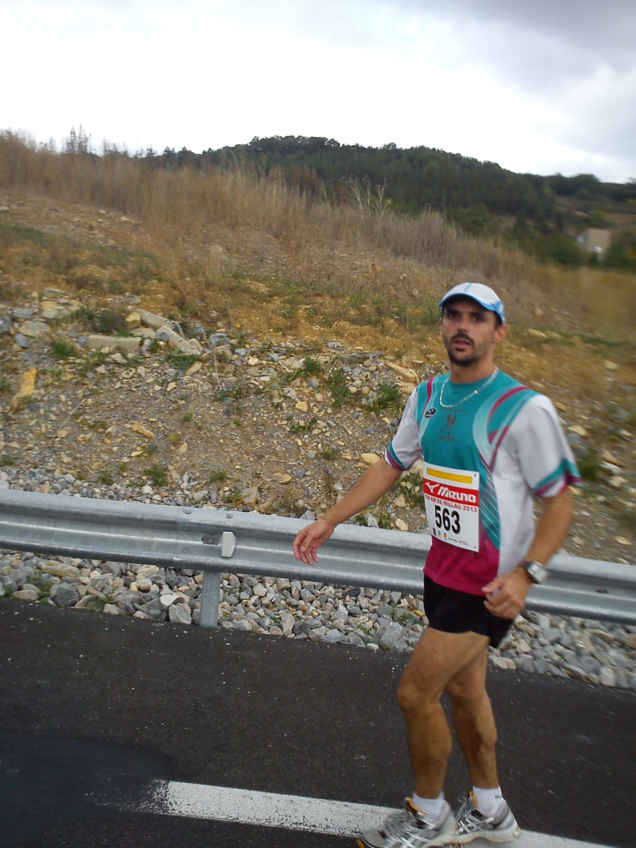

Malgré ses dires, je commence à le trouver moins bien (ça fait quand même 32 ans que je le pratique !). Mes soupçons vont vite s’avérer réalité puisqu’en haut de la côte, Fred a du mal à relancer et il va même avoir du mal à courir dans la descente. Je pars devant récupérer des victuailles au ravito du 53ème, et ma mission accomplie j’attends l’arrivée de Fred. On repart pour 6/7 kms de faux plat montant, et là le gros coup de moins bien se confirme : Fred ne parvient pas à relancer et marche jusqu’au pied de la fameuse côte de Thiergues, longue de 5 kilomètres. Bien sûr, dans cette côte, il va marcher tout du long. Cyril et Hervé nous rejoignent et nous dépassent. J’essaie de réconforter mon poulain du mieux que je peux. Les textos d’encouragements, voir les appels affluent et je ne manque pas de lui retransmettre.
Le sommet arrive au 65ème km, et là le « miracle » des courses longues distances se produit : Fred envoie dans la descente jusqu’à St Afrique, et je continue à l’encourager, en lui disant que la défaillance est passée, et que maintenant ça va aller, que le retour va se faire sans problème. D’ailleurs, on rejoint Cyril et Hervé à St Afrique (ravito du 71ème) atteint en 7H51. Petite pause, étirements, et l’on repart ensemble. Mais Cyril a des problèmes intestinaux et avance comme il peut. Fred, après avoir monté le petit mur pour sortir de St Afrique en marchant se met à courir dans la côte retour de Thiergues. Dans cette montée, on va croiser les amis, et c’est super réconfortant pour nous comme pour eux je suppose ! On se tape dans la main, et on s’encourage. D’abord Thierry et Lolo, puis François qui a encore la force de chambrer gentiment Fred, et … Surprise : je vois Isa passer avec Philippe alors qu’elle devait l’attendre en haut de Thiergues…. Je savais bien qu’elle ne le lâcherait pas d’une semelle ou d’un pneu….Fred continue à courir : rien à voir avec la montée dans l’autre sens. Sans être fringant, ce qui est normal après 75 kms, l’allure est bonne. Un point à la poitrine dans la descente l’oblige à ralentir son allure, mais il court toujours. Au ravitaillement du 88ème km, petite pause dans la salle des fêtes du village. Coca, étirements, et l’on repart pour attaquer la côte retour du viaduc moins pentue qu’à l’aller, mais plus longue. Fred va faire cette côte en marchant, mais se remettra en mode course avant le sommet situé à 8 kms de l’arrivée. Pour ma part, si je n’ai jamais douté, je sais que l’on va aller au bout, que l’on va franchir cette ligne d’arrivée tant espérée…L’émotion commence à monter, 96ème, un dernier petit raidillon qui casse bien des jambes déjà très fatiguées…99ème, je laisse Fred pour avoir le temps de poser mon vélo, et récupérer Fred pour passer la ligne ensemble comme l’autorise le règlement. A peine le temps de trouver un endroit pour attacher le vélo, et Fred est déjà là. Il a jeté ses dernières forces dans ce dernier kilo, et nous passons la ligne en 11H36 … On se retrouve dans les bras l’un de l’autre et les larmes coulent un petit peu… Merci Emmanuelle pour cette photo qui immortalisera un souvenir inoubliable.

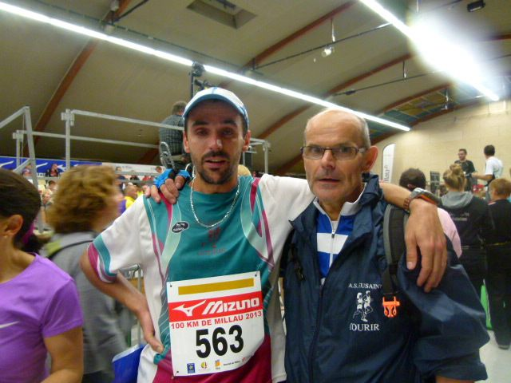
Cyril et Hervé arrivent peu de temps après, puis François à qui je tire un grand coup de chapeau car il s’est auto-géré sans accompagnateur.

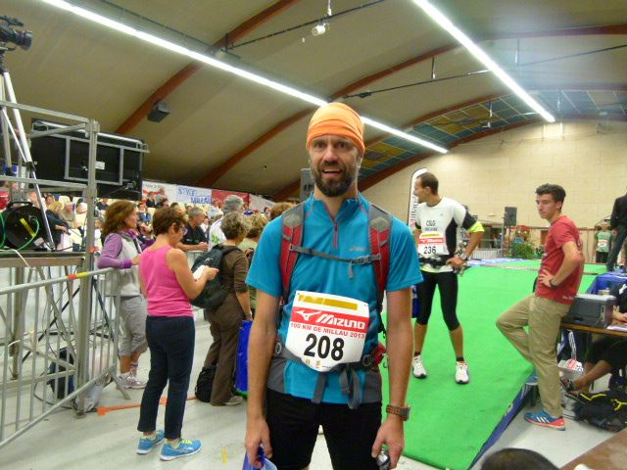

Philippe et Isa ensuite qui auront aussi vécus des moments forts et se retrouvent en pleurs une fois la ligne passée….

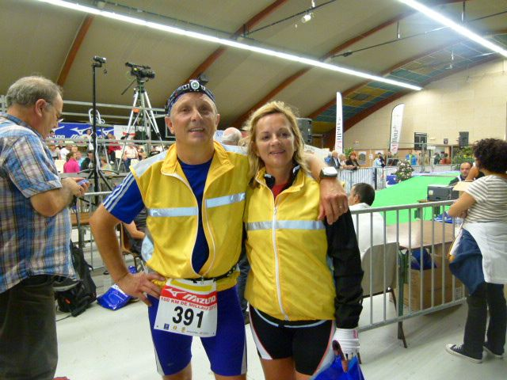

Et enfin Thierry accompagné de Lolo qui malgré les douleurs aura tenu à aller au bout, courant avec le maillot de l’association « Laurette Fugain » pour la petite Rose atteinte de leucémie… Chapeau bas Monsieur…

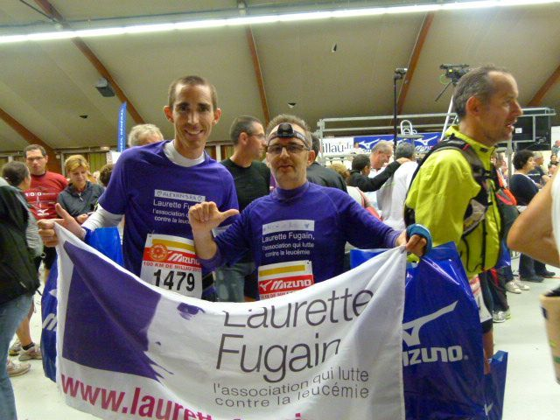

Des joies, des émotions, de l’amitié et tant de choses vécues qui resteront à jamais gravées dans nos cœurs. C’est pour des instants comme ceux-ci que l’on pratique la course à pied, et que l’on aime se retrouver. MERCI A VOUS TOUTES ET TOUS POUR CE WEEK-END DE FOLIE !!!
Francis, papa de Fred.

